Муниципальное бюджетное дошкольное образовательное учреждение
Центр развития ребенка детский сад № 37 «Щелкунчик» г.о. Мытищи

Конспект краткосрочного проекта
«Береги природу»
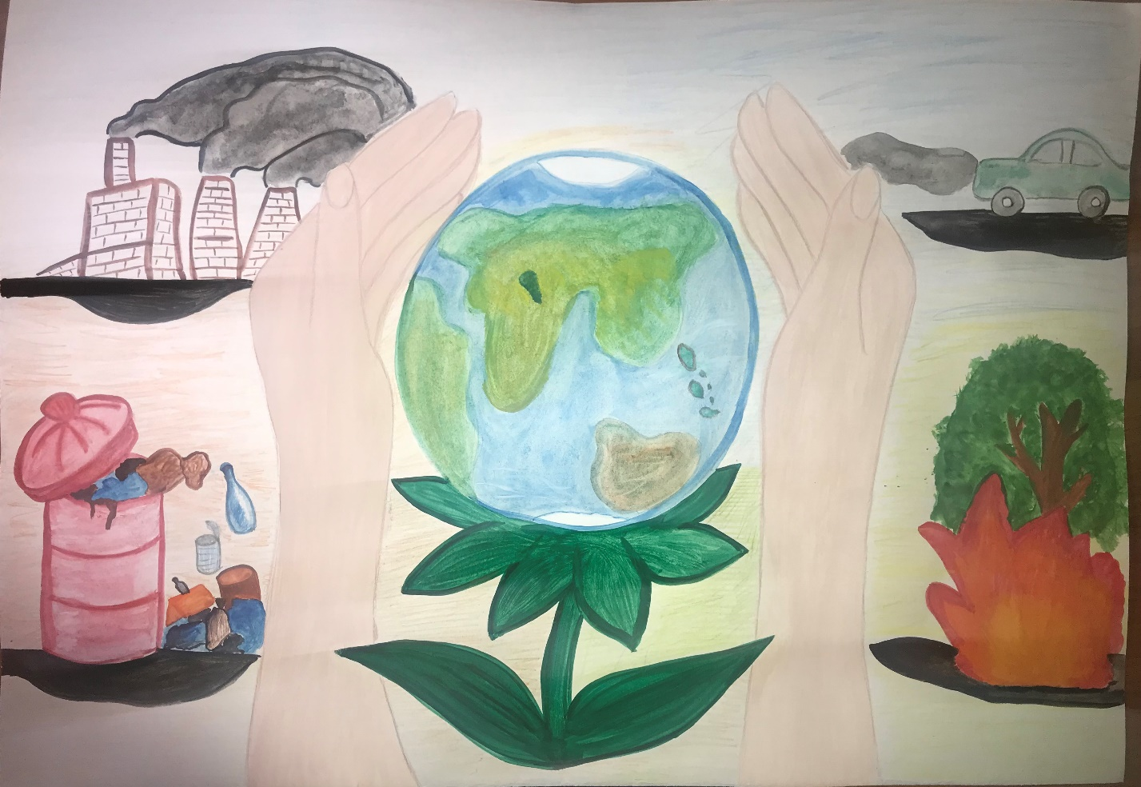

Подготовила и провела воспитатель:
Ипатова А.С.

2021 год

Краткосрочный проект в средней группе «Береги природу!».
Актуальность проекта.
Экологическое воспитание – одно из основных направлений в системе образования, это способ воздействия на чувства детей, их сознания, взгляды и представления. Дети испытывают потребность в общении с природой. Они учатся любить природу, наблюдать, сопереживать, понимать, что и растения, и животные – живые существа, они дышат, пьют воду, растут, а самое главное, чувствуют боль, как человек. Планета Земля – наш общий дом, каждый человек, живущий в нём, должен заботливо и бережно относиться к нему, сохраняя все его ценности и богатства. Наша задача, как педагогов в работе с детьми, дошкольного возраста, заложить первые представления и ориентиры в мире природы.
I этап - постановка проблемы, определение цели и задач проектной деятельности.
II этап - организация деятельности в рамках проекта.
III этап - обобщающий (заключительный).
Вид проекта: Информационно-практико-ориентированный, групповой.

Первый этап.
Проблема: недостаток экологических компетенций и экологической культуры у детей.
Цель: развивать познавательный интерес к проблемам охраны окружающей среды.
Задачи:
- формировать представления детей о необходимости бережного отношения к окружающей природе, растениям, животным, водоемам;
- привлечь внимание к проблемам сохранения лесов родного края;
- составить правила поведения в лесу;
- учить детей отражать полученные знания в рассказах и продуктивных видах деятельности.
Срок реализации проекта: две недели.
Ожидаемые результаты:
- приобретение детьми навыков бережного, созидательного отношения к окружающему миру, расширение кругозора воспитанников;
- вовлечение родителей в активное эколого-образовательное пространство и проектную деятельность детского сада;
- развитие личности неравнодушной, с эмоционально-ценностным эстетическим отношением к миру, в котором сочетаются качества нравственности, эстетического вкуса, коммуникативных навыков, эмпатии, образного мышления, творческих способностей;
- сплочение детского коллектива;
- воспитание навыков экологически безопасного поведения в природе;
- создание в помещении группы предметно-развивающей среды, которая научит дошкольников понимать окружающий мир;
- появления у детей желания общаться с природой и отражать свои впечатления через различные виды деятельности;
Второй этап.
Формы работы:
- Наблюдения и экологические экскурсии по территории детского сада.
- Подготовка буклетов для родителей с призывом беречь природу и подавать детям личный пример.
- Познавательное чтение природоведческой литературы.
- Изготовление совместно с родителями стенгазеты «Берегите природу!».
- Участие родителей, педагогов и воспитанников в экологических акциях, конкурсах. (Всероссийская акция «Бумажный Бум» (по сбору макулатуры) и «Добрые крышечки» (раздельный сбор мусора).
Участники: 2 воспитателя, 19 детей, 14 родителей.
Совместная деятельность педагога с детьми | Взаимодействие с родителями
- Беседа «Профессия - дворник» Решение проблемных ситуаций на тему «Что нужно сделать, чтобы мусора на планете было меньше?»  - Экскурсия по территории д/с  - Знакомство с народной мудростью о бережном отношении к природе.  - Совместная трудовая деятельность на участке группы (утепление корней деревьев и кустарников, опавшей листвой, сбор природного материала и листьев для аппликаций, гербария).  - Исследовательская деятельность «Почва осенью. Первые заморозки».  - Чтение экологических сказок: «Сказка о том, как разозлился дождь», (М. Пантюхина), «Кто вырастил ягодку» (Е. Коротаева).  - Д/и «Можно – нельзя».  - НОД «В гостях у природы». | - Анкетирование родителей «Экологическое воспитание дошкольников».  - Буклеты для родителей «Экологическое воспитание детей в семье».  - Участие в акции «Бумажный бум. Сдай макулатуру – Спаси дерево!».  - Трудовой десант (проведение общесадовского субботника).  - Выставка-конкурс совместных работ детей и родителей «Осенние фантазии» (поделки из природного материала).  - Участие в акции «Добрые крышечки».

Третий этап - обобщающий (заключительный).
Закрепление полученных знаний, формулирование выводов детьми. Анализ достижения целей и результатов проекта. Составление рекомендаций по дальнейшей работе по экологическому воспитанию дошкольников.
Заключение.
В ходе работы над проектом предполагаемые результаты были достигнуты: мы обобщили и обогатили опыт детей в сфере экологического воспитания путем применения различных методов и приемов, использования различных форм деятельности. Совместно с детьми и родителями разработаны, организованы различные конкурсы, игры, мероприятия. В период работы над проектом развили у детей эмоционально-чувственные отношения к объектам живой и неживой природы, ценностное представление об организации природоохранной деятельности, способности к творческо-поисковой деятельности. Ребята научились передавать свои чувства в рисунках, поделках и произведениях.
Пусть на Земле будет чист небосвод!
Пусть на Земле все живое поет!
Пусть на Земле будет счастлив человек –
И в согласии с Землей живет целый век!
